中华书局宋体字库介绍及安装说明

中华书局宋体字库是中华书局古联公司为满足古籍和文史哲学术论著数字化建设的需要，委托北大方正公司制作的字库。

基本情况
字库由“中华书局宋体00平面”“中华书局宋体02平面”“中华书局宋体15平面”三个ttf字体文件组成，收字已超过13万。
其中“中华书局宋体00平面”、“中华书局宋体02平面”字体中的字符授权自“方正宋体超大字符集”，支持基本通用字符及所有CJK汉字；“中华书局宋体15平面”为古联公司委托方正公司制作的专用字符集，收录Unicode未定义的楷书汉字、古文及古代文化符号。

安装方法
点击下载地址下方的链接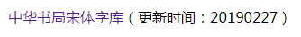
找到下载下来的命名为“中华书局宋体字库190228”的压缩包
打开压缩包后，可以看到三个字体文件。分别为中华书局宋体00平面、中华书局02平面和中华书局宋体15平面。其中00和02平面所收为Unicode定义字符，15平面为古联专用字。
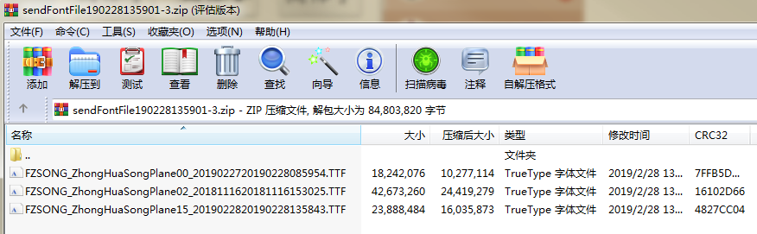
需要注意的是，如果之前已经安装过中华书局宋体字库，这次选择更新字库，则需要先卸载之前已经安装好的字体，再重新下载安装。
两种安装方法：
一种是复制三个字体文件，粘贴到控制面板中的字体文件夹
Windows7系统（控制面板\所有控制面板项\字体）
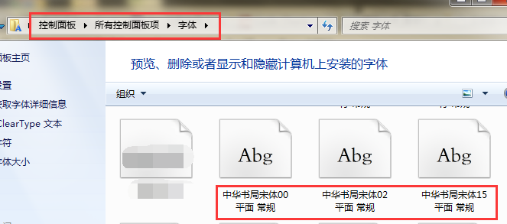
Win10系统（此电脑\C:\Windows\Fonts）
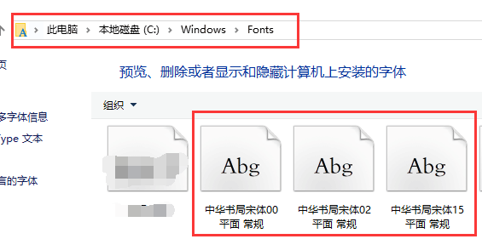

一种是分别打开三个字体，再点击“安装”，即可成功安装到电脑本地了。
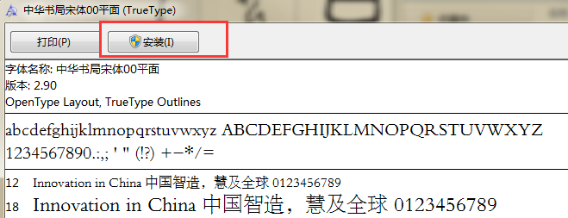

安装好之后，电脑本地即可显示中华书局宋体字库的所有字符。如果想要确定是否安装成功，可根据第一种安装方法中的路径，查看三个字体文件是否存在，一般在字体文件夹中的底部。安装成功后，就可以在Word文档中的字体里看到中华书局宋体字库的三个字体了。
另外，本字库会不断更新，您可根据需要随时下载安装最新版本。

字库特色
- 字体收录的汉字多，不仅涵盖了Unicode12.0的所有已定义CJK汉字，还有超过2万制作时Unicode未定义的出自古籍的汉字字符，而且随着古籍数字化工作的进行，汉字字符还会增加。
- 字体覆盖范围广，不仅有宋体风格的楷书汉字，还有全部说文小篆、卦象符号、算筹数字、注音字母、国际音标符号等，也包含了大部分的拉丁文、日文、希腊文等外文字符。
- 字库建设过程中，以Unicode发布的字符集为标准。汉字部分尽量快速响应Unicode关于CJK字符集的更新，专用区造字通过多属性标注、多属性查重，尽量避免产生重复造字；其他区块的字符则视数字化工作的需要，陆续添加。
说明：
1，Unicode中的兼容区一般被视为未定义、非标准、被废弃的区块。如中日韩兼容表意文字区（CJK Compatibility Ideographs），编码范围为F900–FAFF，这一部分的字符一般在CJK汉字中被定义，无需重复收录。
2，扩展注音符号、中日韩笔划、中日韩兼容、中日韩标点符号和带圈或括弧中日韩字母及月份这几个与中文相关的区块的字符，在古籍和文史哲学术论著数字化中利用率较低，暂未整批收录。

字形示例
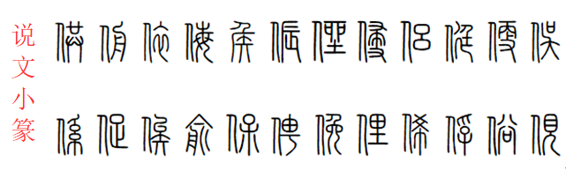
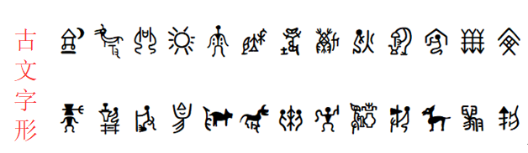
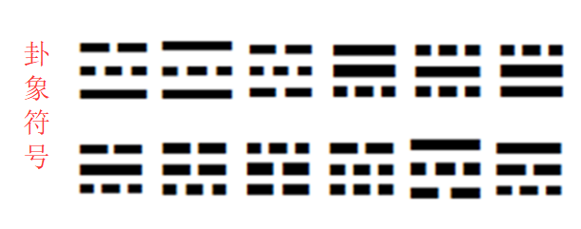
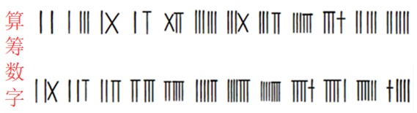

权利声明
根据“古联（北京）数字传媒科技有限公司”（以下简称古联公司）与北京北大方正电子有限公司（以下简称方正公司）签订的《方正字库产品许可使用协议书》及若干补充协议，特作以下声明：
1，中华书局宋体00平面、中华书局宋体02平面著作权归方正公司所有，中华书局宋体15平面著作权归古联公司所有。
2，中华书局宋体字库的许可使用范围为中华书局或古联公司自有知识产权并由古联公司生产、销售的所有产品（包含线上或线下使用）。对于古联公司的用户在使用前述产品时需一并使用许可字库的，古联公司有权将许可字库与产品一同提供给用户使用（如古联公司通过线上下载方式提供给用户的，则限于在古联公司指定的如下网站：http://www.ancientbooks.cn/）。
3，仅允许籍合网用户在配合使用籍合网数据库产品时下载使用本字库，不得用于其他任何用途，否则视为侵犯方正公司与古联公司的著作权，著作权人保留追究侵权人法律责任的权利。

